**LAPORAN TUGAS INDIVIDU**

**Machine Learning**

# **TUGAS 01**

Untuk memenuhi Tugas Individu Machine Learning

Dosen pengampu : Septian Enggar Sukmana, S.Pd., M.T.



**Oleh :**

Iftitah Hidayati

2041720006

11

**TI-2H**

POLITEKNIK NEGERI MALANG

JURUSAN TEKNOLOGI INFORMASI

PROGRAM STUDI D4 TEKNIK INFORMATIKA

2022

Cari file cvs, di load di google colabs dan dimasukkan ke sbuah variabel. kemudian menampilkan

1. 5 data teratas
2. Seluruh data
3. Tampil data pada atribut ke 3

Cantumkan nim nama kumpulkan pdfnya

Link Google Golab : <https://colab.research.google.com/drive/1jmOQH1gDJ3i7Wrm-avKKPUIqdZ31uoJj?usp=sharing>

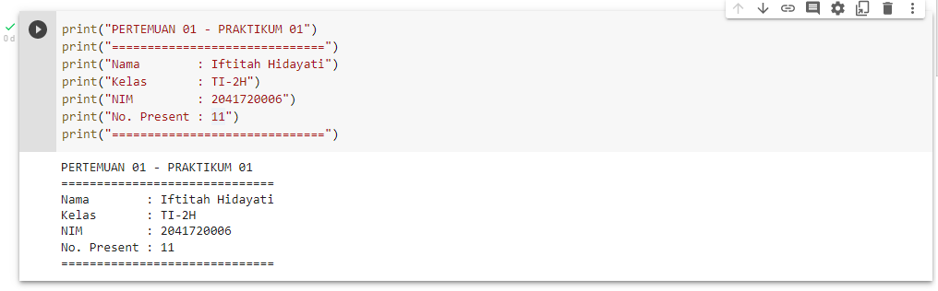

1. **Menampilkan 5 data teratas**

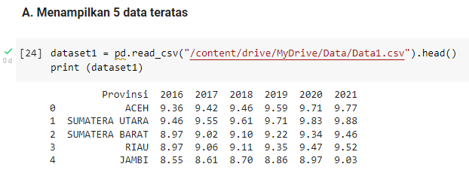

1. **Menampilkan seluruh data**

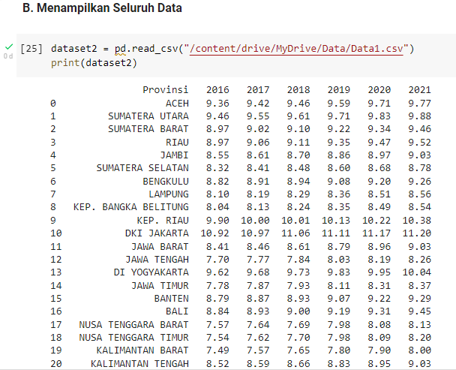

1. Menampilkan data pada atribut ketiga

